 Colégio Pedro II – Campus Humaitá I
Nome: __________________________ Turma: ______ Data: ________

Reprodução dos vegetais

Carlos conversava com Lúcia sobre o que havia aprendido sobre os vegetais, suas partes e funções de cada uma. Lúcia ficou muito espantada quando Carlos lhe disse que a flor é o aparelho reprodutor do vegetal. Perguntou então:
- Planta tem sexo? Tem aparelho reprodutor? Isso é coisa de gente e de outros animais, planta não precisa, até “pega” por muda, é só enfiar um galhinho na terra que nasce outro vegetal.
Carlos então explicou:
- Isso nem sempre acontece. E, pense bem: - como iriam existir as grandes florestas se não tem o homem lá para plantar mudas?
Lúcia coçou a cabeça e disse:
- Então me explique melhor, agora fiquei curiosa.
Carlos propôs:
- Vamos apanhar uma flor no jardim, pois assim posso lhe mostrar melhor os órgãos reprodutores do vegetal e como se processa a fecundação.
Carlos pegou a flor e começou a mostrar para Lúcia.
- Aqui está o cálice da flor, isso é a corola. Veja agora o androceu e os grãos de pólen presos à antera. Isso aqui é o gineceu, aqui o ovário, dentro do qual encontramos os óvulos. Esta por exemplo é uma flor hermafrodita, mas alguns vegetais só dão flores masculinas ou femininas, outros no mesmo pé dão flores masculinas e femininas.
Lúcia ainda não tinha compreendido muito bem, mas ponderou:
- Aprendi todos esses nomes, mas ainda não sei para que servem todas essas “coisas” e nem como se dá a fecundação nos vegetais.
Carlos pegou então uma das flores e mostrou:
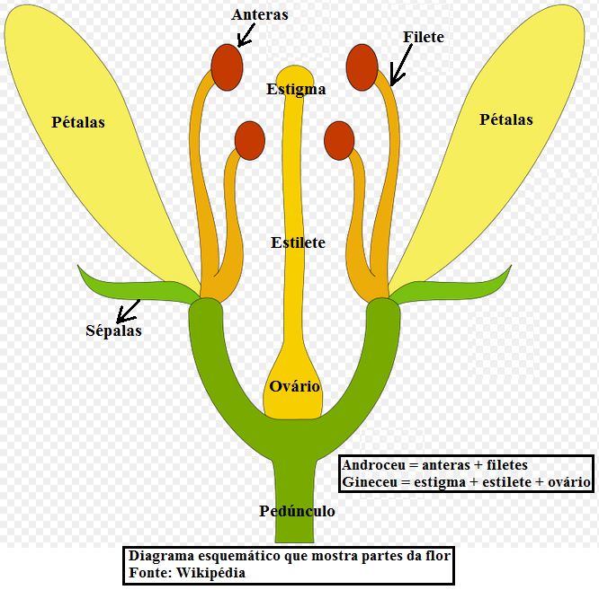
- Está vendo este pozinho amarelo? Isso são os grãos de pólen e fazem parte dos órgãos de reprodução masculinos da flor, quando eles estão maduros, são transportados para junto do gineceu, órgãos de reprodução femininos da flor, penetram então no estigma e caem no ovário, onde se juntam com o óvulo. Da união do grão de pólen com o óvulo se origina a semente. Nesse mesmo tempo, o ovário se desenvolve dando origem ao fruto.
- Então é por isso que na maioria das vezes encontramos as sementes dentro do fruto?
Carlos confirmou e, para completar, informou para Lúcia:
- O transporte do grão de pólen para o estigma denomina-se polinização enquanto que a união do grão de pólen com o óvulo chama-se fecundação.
Lúcia então concluiu:
- Agora entendi, só haverá formação de semente se o grão de pólen se unir com o óvulo, não é isso?
Feliz com suas descobertas despediu-se do amigo e voltou para casa para continuar suas pesquisas.

(Adaptação livre- vários textos, base – Caderno de Ciências – Maria Antonia C. Cruz)

1) Leia os termos abaixo com atenção.
óvulo - androceu - ovário - polinização - gineceu - estigma - fecundação - grão de pólen

Combinando 3 termos, forme, pelo menos duas frases cientificamente corretas:

a) _______________________________________________________________________________
_________________________________________________________________________________

b) _______________________________________________________________________________
_________________________________________________________________________________

2) Coloque em ordem as frases abaixo,para explicar a reprodução dos vegetais.

( ) O grão de pólen se encontra com o óvulo.
( ) O grão de pólen é transportado para o estigma.
( ) A semente se forma.
( ) O grão de pólen desce para o ovário.
( ) Formação do fruto.

3) Pinte de amarelo a frase que indica o processo de polinização.

4) Sublinhe de azul a frase que indica o processo de fecundação.

5) Coloque V (verdadeiro) ou F (falso) nas frases, de acordo com o conhecimento científico.

1 - ( ) O grão de pólen não se junta com o ovário.
2 - ( ) O grão de pólen não se junta com o óvulo.
3 - ( ) O grão de pólen não se forma nos órgãos femininos da flor.
4 - ( ) O grão de pólen não se forma nos órgãos masculinos da flor.
5 - ( ) O óvulo, nas flores, não dá origem ao fruto.
6 - ( ) O óvulo, nas flores, não dá origem à semente.
7 - ( ) O ovário não dá origem à semente.
8 - ( ) O ovário não dá origem ao fruto.

Transcreva abaixo as frases cientificamente corretas.
_____________________________________________________________________________________________________________________________________________________________________________________________________________________________________________________________________________________________________________________________________________________________________________________________________________________

